第９回全国高校生ＳＢＰ交流フェア 応募用紙①
※全団体対象 【6月7日（金）締切】
※SBPアワードへのエントリーの有無・実践発表交流会の出展の有無により入力内容が異なります

１．基礎情報（後日案内の名簿にて詳細な内容を入力いただきます）
団体名 | フリガナ：
学校名
参加人数  （応募時予定） | 生徒 | 名 | 引率者 | 名 | 地域  関係者 | 名
宿泊の有無 | 【前泊 8/16（金）】  □修養団を希望予定 □各自で手配予定 □宿泊なし  【1日目 8/17（土）】  □修養団を希望予定 □各自で手配予定 □宿泊なし  ※修養団へは8/18（日）後泊はできませんのでご了承ください。
駅・会場間の  送迎バス利用希望 | □希望予定 □不要  ※近鉄宇治山田駅⇔皇學館大学の貸切バスを手配予定。
参加費・宿泊費  の支払い | 【請求書・領収書】  □PDFでの送付で良い □紙での郵送  【宛名の希望】  宛名：  ※記載がなければ 「（学校名・団体名）御中」 となります。
＜補足＞
・団体名は、〇〇高校ＳＢＰ、〇〇プロジェクト、〇〇高校○○部 といった活動名称を記載ください。
・参加人数については応募時点での予定で記載ください。引率者は主に学校や団体の先生や担当者、地域関係者は、行政や民間のサポーターで当日参加される人数を記載ください。
・修養団での部屋割りは男女別、団体混合の相部屋を予定（1人1泊朝食付4000円税込、1部屋４～8名程度、宿泊用具（タオル、洗顔等）は各自持参）。修養団⇔皇学館大学の移動は事務局での送迎予定。
・修養団に生徒が宿泊する場合、引率者1名も宿泊いただくこようお願いしております。
・伊勢市内でホテルの紹介等を希望される場合は個別に事務局担当者へご相談ください。

２．パンフレット掲載内容
※SBP交流フェアに参加するすべての団体に記入をお願いします
パンフレットへの掲載イメージは次ページをご確認ください。
パンフレット掲載  キャッチフレーズ | ※16文字×2行まで
紹介文章 | ※アワード参加団体：350～400文字  ※見学の団体：100～150文字
写真 | ※アワード参加団体：3枚  ※見学の団体：1枚  ※Wordに貼り付けず別途Teamsへ提出ください。写真の名前を「団体名_メイン.jpg」「団体名_写真1.jpg」「団体名_写真2.jpg」としてください（JPEGファイル推奨）  ※SNS等へのQRコードを掲載希望の団体は併せて提出ください（１つまで）
実践発表交流会での出展内容 | ※出展団体のみ対象：25文字×1行まで

パンフレット掲載イメージ
■SBPアワードで発表する団体
・写真３枚（１枚をメインとして大きく掲載しますのでファイル名を「団体名_メイン.jpg」「団体名_写真1.jpg」「団体名_写真2.jpg」としてください。
・紹介文章350～400文字
※文章が多い場合はこちらで文面を調整させて頂く場合があります。
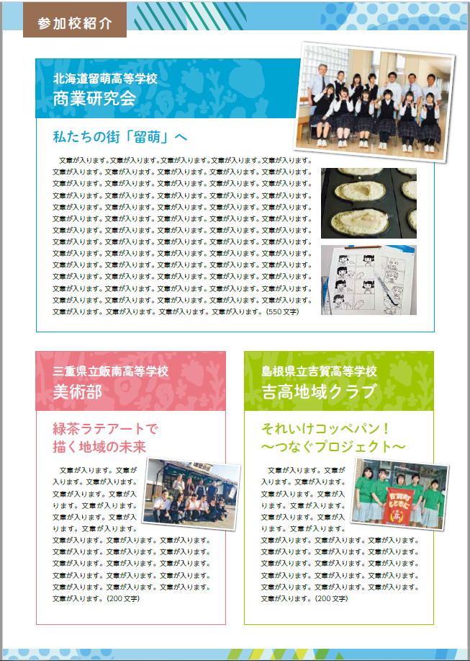
■そのほかの団体
・写真１枚
・紹介文章100～150文字
※まだ課外活動・SBP活動をしていない 団体については、学校の紹介などでももちろん問題ありません。
今後の活動予定などでもOKです。

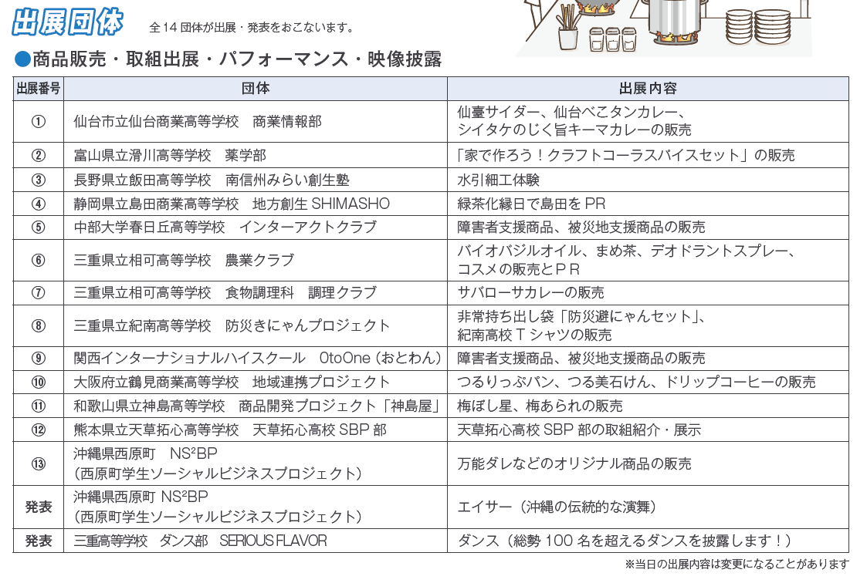
■実践発表交流会に出展する団体
・25文字×1行まで
（スペースによって調整）
・具体的な提供内容等を記載

３．実践発表交流会での出展内容
※実践発表交流会に出展する団体のみ記載ください。
体育館内での実施を予定しておりますので、調理を含む飲食物の販売は不可とさせていただきます。
□ ブースを構えての販売・展示・体験での出展希望
□ ダンス、パフォーマンス等での出展希望（タイムテーブル・スペース等の関係で難しい場合がございます）
□ その他（ ）
＜補足＞
・飲食物については既製品・個包装がされている商品のみの販売となり、飲み物のカップでの提供等も不可とさせていただきます。
出展希望の内容
具体な出展内容
準備物 | 当日までの送付物 □あり □なし  送付物の内容 □常温 □要冷蔵 □要冷凍  ※日付指定『8月16日（金）AM』を必ずお願いいたします。  【宛先】〒516-0016 三重県伊勢市神田久志本町１７０４  皇學館大学 大学本部 岸川政之 宛
電源・設備 | □必要（合計容量： Ｗ）
補足（確認や
依頼事項など）
＜補足＞
・販売交流での出展は、会場にブース（机１～２本）を設けて、各団体一斉に商品の販売や取組紹介をして頂きます。
・実践発表会への出展を希望しているが現時点で内容が確定できない場合はその旨を記載ください。発表エリアでの進行方法など詳細事項は後日調整させて頂きます。

４．問い合わせ先
ご不明な点は下記へご連絡ください。
未来の大人応援プロジェクト実行委員会 事務局
住所：〒516-0074 三重県伊勢市本町8-11
東日本エリア担当：中沢 仁 080-1809-2003 h-nakazawa@mirai-otona.jp
西日本エリア担当：岸川 晃大 080-38291413 a-kishikawa@mirai-otona.jp

